История школы- история района.

Первое напоминание о хуторе найдено в документах государственного архива Краснодарского края и относится к 12 июля 1885г. По словам Киселевой Л. Ф., старая школа строилась примерно в 1912-1915 годах. «Обучение детворы, -как говорит Т. И. Иванова ( директор школы» с 1986 по 1993 года),- проводилось в старом здании дореволюционной постройки, где было три классные комнаты, небольшой коридор и комната для учителей».

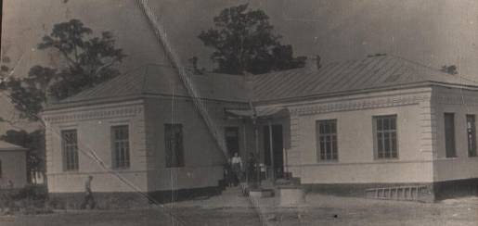

Там обучались дети до 4-х классов. У многих из них на этом обучение и заканчивалось, т.к. дальше надо было учиться в с. Привольном или в ст. Григорополисской. Но не у всех были такие возможности.
В начале 50-х годов начальная школа была реорганизована в семилетнюю. Под учебные классы были приспособлены еще три домика. Один из них сохранился до настоящего времени. В одном из них был интернат для детей, которые жили и учились здесь.
Учителя, работавшие в старом здании школы:
Волохова В. И (учитель начальных классов)
Рак З. В.(учитель истории)
Усачева Л. Д.(учитель немецкого языка)
Гронина Кл. М.(учитель русского языка)
Омельченко Ал. Вл. (учитель начальных классов)
Кудашкина Н. В.(учитель начальных классов)
Шебаршинова М. И.(учитель начальных классов)
Калинина Н. В. (пионервожатая)
В Краснодарском хуторе работала Борисова Н. Ф.(учитель начальных классов)
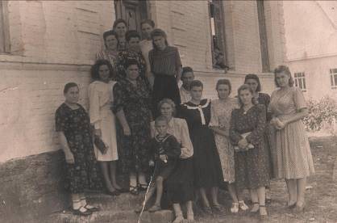

«Классные комнаты отапливались твердым топливом. Обслуживающий персонал старой школы состоял из 12 человек»,-говорит техслужащая А.Ф.Демченко.
Техслужащие старой школы:
- Моисейко А. С.
- Кузнецова Н.
- Евстахова М. М.
- Потапова В.
- Демченко А.Ф.
- Погребняк Т. В.
- Антонова Н. А.
- Мальцева П. М.
- Кармазина В. Ф.
- Цветова В. Н.
- Шаповалова Н. М.

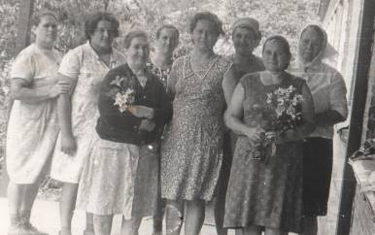

В 1964 г. началось строительство типового здания новой школы, где и сейчас ведется обучение детей.
В 1967 г. в ноябре начались занятия в новом здании. Школа с этого года получила статус юридического лица и стала называться Фельдмаршальской восьмилетней общеобразовательной трудовой политехнической школой №12. Директором учебного учреждения был назначен Николай Иванович Кобельков, работавший ранее в Воскресенской школе. Многое для оформления кабинетов,
устройства школьного двора было сделано руками учителей:
Г. А. Рака, Евстахова В. А. , Рак С. Ф., Киселевой Л. Ф. и другими.
Годы шли. В 1994 г. школа была переименована в Государственное образовательное учреждение «Основная общеобразовательная школа №12».
А в 2005 г. переименована в Муниципальное образовательное учреждение «Основная общеобразовательная школа №12»
Менялись поколения учеников, менялся педагогический состав учителей.
Низкий поклон людям, которые возглавляли и возглавляют учебное учреждение по сей день:
Гронина Кл.М.
Богданов Г.Г.
Рак З.В.
Кобельков Н. Ив.
Дроботова М.П.
Иванова Т.И.
Масалов Н. В.
Ежонкова О. А.
Лякутина Л.Г.
С каждым годом наша школа становится современной. Классы оснащаются техническими средствами обучения. Библиотека пополнилась книжным фондом. Есть столовая, спортивный зал, медпункт.
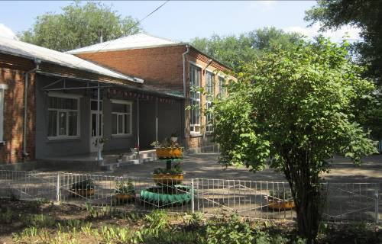
Маленькая сельская школа. Здесь каждый знает друг друга. Знает особенности характера учеников каждый учитель. Как и в любой школе у нас есть свои традиции. Мы проводим школьные вечера и конкурсы, субботники и спортивные мероприятия, митинги, осенние ярмарки.
